**`**

1er semestre | 2023-2024

**Nom et pr****énom** : …………………… **Sujet :** Français

**Classe** : 6e A, B, C, D, E, F, **Objectif : Fiche de travail(7)**

Production écrite

**Date**: ………………………….

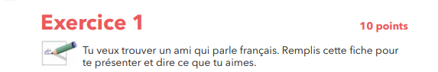

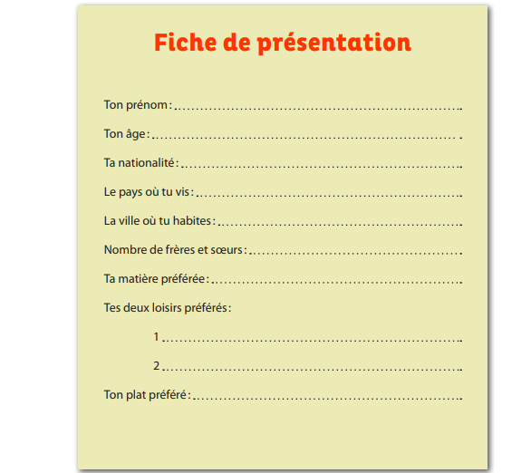

**Département de français**

Département de français